Afdelingsleden voor de activiteitencommissie

Het is al lange tijd erg rustig geweest qua activiteiten bij onze afdeling. Daarom zijn we op zoek naar leden van de afdeling Oost-Brabant om in de activiteitencommissie te gaan. Vind jij het leuk om te organiseren zoals veel gymleraren? Vind je het leuk om samen met andere vakgenoten leuke activiteiten te doen? En/of heb jij een bepaalde expertise die je graag deelt? Kom dan in de activiteitencommissie!
De doelen van het organiseren van (scholings)activiteiten door jouw afdeling van de KVLO zijn, om op een regionaal niveau (en dus dicht bij huis):
- elkaar te ontmoeten
- van elkaar te leren over bewegen
- je vakkennis op peil te houden
- ideeën en good practices op te doen
- op de hoogte te blijven van actuele onderwerpen
- netwerken
- toegang tot expertise (o.a. juridisch) vanuit hoofdbureau
- en last but certainly not least: plezier en fun met elkaar!

Handig
Het handige van een activiteitencommissie is dat het je weinig tijd kost. Je hoeft niet elke keer bij de organisatie van iets betrokken te zijn. De ene keer wel, de andere keer niet is ook goed. Al naar gelang jouw agenda dat toelaat. Wat ook fijn is, is dat het elke keer een duidelijk afgebakend “project” is om een activiteit te organiseren. Bij elkaar komen – een activiteit in de steigers zetten – taken verdelen – organiseren – uitvoeren. En dan is het ook weer klaar.

Wat levert het je op?
- Je breidt je kennis over bewegen, gym, sport en het beweeglandschap uit en houdt samen met andere beroepsprofessionals je kennis en kunde up-to-date
- Een groot netwerk waar je je voordeel mee kan doen
- Gezelligheid en plezier met andere beroepsprofessionals of “vakidioten” “-)

Wat wordt er van je gevraagd?
- Je hebt een hart voor gym, bewegen en sport.
- Je vindt organiseren leuk
- Een zeer bescheiden tijdsinvestering, die je makkelijk kan aanpassen aan hoe het het best in jouw agenda past.
- Het maakt niet uit of je in het po, vo, mbo, hbo werkt of nog studentlid bent. Het mooiste is als we een mix van dit alles hebben.

Waar draag je aan bij?
Je draagt bij aan de bovenstaande doelen. En je draagt bij aan goede scholing voor de leden van de afdeling Oost-Brabant, waarmee je dus de professionliteit van ons vak waarborgt. Mooi toch?!

We hopen dat je ons wil komen versterken! Zo ja, stuur dan een mailtje naar Stefan of Patricia van het afdelingsbestuur.
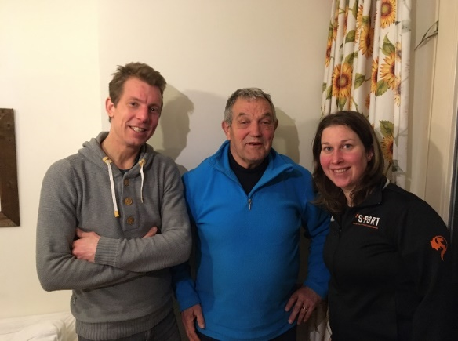
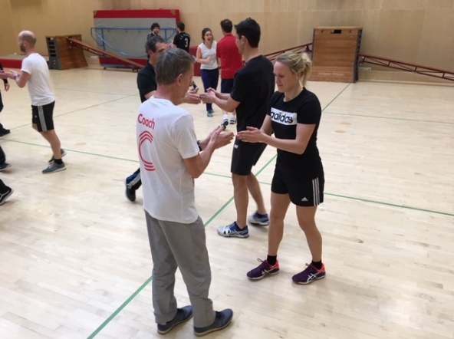
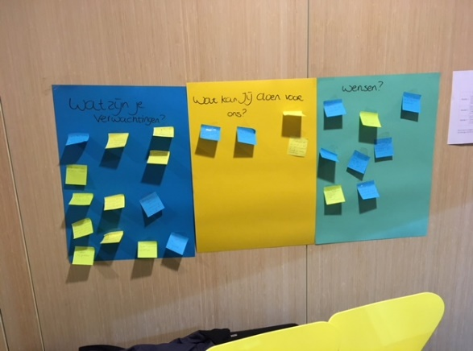
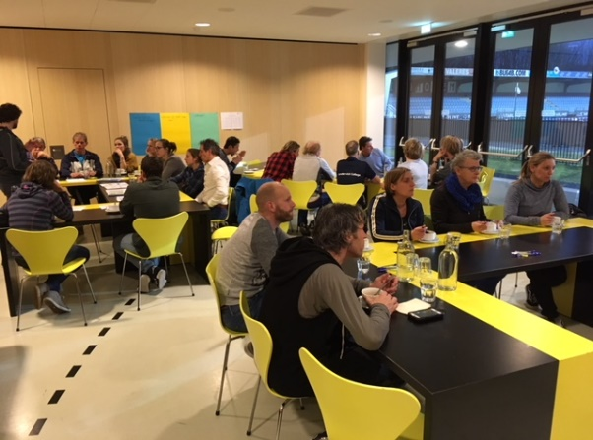

Met vriendelijke en sportieve groet,

Stefan van Veen (stefanvanveen@hotmail.com)
Patricia van Alst (patriciavanalst@hotmail.com)
Leo van Diepen

